10 правил изменения проблемного поведения ребенка

- Установите контакт с ребенком. Самообладание. Спокойствие. Такт.

- Проясните Ваши тревоги. Не стройте
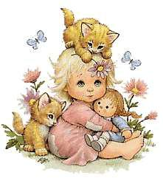
предположений. Кратко опишите проблему, почему Вас это тревожит и какого поведения Вы от него ожидаете.

- Пообещайте друг другу решить проблему вместе.

- идеале, Вы должны быть членами одной команды, чтобы достичь успеха.

- Потренируйте с ним новое поведение, которое призвано заменить проблемное, чтобы он знал, как правильно его использовать.

- Исправляйте проблемное поведение, как только оно проявляется.

- Постоянно проверяйте успехи своего ребенка на протяжении поэтапного изменения.

- Сообщите ребенку об установлении штрафных санкций. Они должны быть взвешенными, соответствовать возрасту ребенка и проступку, о них следует объявить заранее.

- Применяйте штрафные санкции в случае продолжающегося проблемного поведения. Будьте последовательны!

- Поощряйте попытки Вашего ребенка вести себя хорошо.

- Поздравляйте Вашего ребенка с успехом каждый раз, когда видите положительный результат.

Всего Вам доброго!

